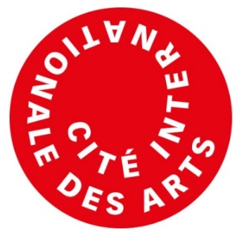

Ministère de la culture

Appel à candidatures 2021
Concours Résidence d’artiste – Cité internationale des arts X Polynésie française

Dossier à retirer et à déposer entre le mardi 23 février et le vendredi 09 avril 2021 avant 12 h 00

Identité
M. Mme M^{ellle}  Nom :  Prénom : |  | Nom d’Artiste :  Numéro de carte d’artiste :
Date de naissance : |  | Lieu de naissance :
Adresse | Commune / Ville |  | Boîte postal / Code postal
Téléphone fixe / GSM |  | Courriel

Discipline(s) artistique(s) pour la résidence

Durée de la résidence souhaitée (les deux cases peuvent être cochées)
3 mois
1er juillet au 30 septembre 2021
4 mois
1er juillet au 30 octobre 2021

Intitulé du projet artistique

Note de présentation du projet artistique (4 pages maximum)

Dans cette note, l’artiste pourra décrire, par exemple, le contexte artistique dans lequel le projet a été pensé, ses objectifs, les partenariats locaux, nationaux ou internationaux déjà établis ou souhaités, les apports attendus du programme de résidence, les retombées attendues du projet, son planning de réalisation, ou encore l’estimation chiffrée des frais de toute nature (prestataire, personnel, coûts d’acquisition des matières premières, outils, matériels…) strictement nécessaires à l‘aboutissement du projet

Note de présentation du projet artistique (suite)

Note de présentation du projet artistique (suite)

Note de présentation du projet artistique (suite)*
* L’insertion d’un feuillet supplémentaire au dossier si nécessaire pour la rédaction de la note de présentation est autorisée

Contenu du dossier de candidature | En annexe
Le dossier doit contenir les éléments obligatoires suivants :
- Document d’identification du demandeur (photocopie de carte d’identité ou passeport)
- Justificatif de domicile en Polynésie française
- Portfolio de présentation d’œuvres déjà réalisées
- Curriculum vitæ du demandeur
- RIB ou RIP

La Direction de la culture et du patrimoine ne peut être tenue pour responsable de la perte ou des dommages pouvant résulter de l’envoi ou du retour des pièces jointes au dossier. Il est donc recommandé de ne jamais joindre les originaux des pièces ou documents d’appui à une demande.

Engagement de l’artiste
Je confirme avoir pris connaissance du règlement du concours tel qu’annexé à l’arrêté n° 140/CM du 11 février 2021.
Je certifie sur l’honneur que les renseignements fournis sont exacts et que je n’ai omis aucun fait essentiel.
Je consens à ce que le présent dossier de candidature et ses pièces soient mis à la disposition du jury de sélection pour le bon déroulement du concours et de ses suites.
Je déclare me conformer à la décision du jury de sélection qui est définitive et sans appel.
Date : | Signature :

